МОУ « ЮРЛОВСКАЯ СОШ»

Составители: Сосипаторова Т.Н.
Веденеева М.В.
Волостных М.В.

Юрловка 2010 год
Цели и задачи:
- закрепить знания, навыки, умения в области бисероплетения и оригами;
- развитие творческого потенциала, эмоциональной сферы у детей;
- создание праздничной атмосферы;
- межпредметная связь: технологии с литературой, музыкой;
- эстетическое, экологическое и духовное воспитание детей.

Оборудование:
- панно «Рябиновые бусы», композиция «Хоровод снежинок»,фиалки в вазе, корзины с цветами, поделки, магнитофон.

Ход мероприятия:

1 Ведущий:

Добрый день, уважаемые гости!
Добрый день, дорогие ребята!
Приглашаем вас на прогулку в сказочный зимний лес.

2 Ведущий:

Мир мгновенно изменился в сказочном преображенье-
Все вокруг как в снежном храме, всё достойно изумленья!
Пока люди сны смотрели, в край родной пришла зима,
Создавала и творила, возводила терема.
В окна сонные шептала – над узором колдовала.
Сосны инеем украсив, по реке скользила в вальсе!
Снегом сад припорошила, и дороги и проспект,
Даже птицам разрешила кружевной оставить след.
Осторожно осмотревшись, солнышко не удержалось:
Потянулось, улыбнулось и от счастья рассмеялось!
Золотым лучом махнуло рукодельнице зиме
И рассыпалось огнями, заискрилось в белизне!

1Ведущий:

Заглянула Зима в лес. Обрядила она сосны и ели в тяжёлые снеговые шубы; до самых бровей нахлобучила им белоснежные шапки; пуховые варежки на ветки надела. И на рябину ,что у самой опушки растёт, белое покрывало накинула. На концах ветвей у рябины грозди ягод висят, точно красные серьги из-под белого покрывала виднеются. Так хорошо получилось!

2 Ведущий:

Самая высшая власть - это власть красоты, венчает которую природа.

1Ведущий:

Вот повеял ветерок ,
Холодом пахнуло,
Словно матушка-зима
Рукавом махнула.
Полетели с высоты
Белые пушинки
На деревья и кусты
Сыплются снежинки.

2 Ведущий:

Живёт зимний лес. Но вот с севера подул студеный ветер, и с неба посыпался крупными хлопьями снег. А высоко – высоко в небе всюду мелькали крохотные кристаллики льда. А как только льдинки опускались в тучу, они сразу же становились лёгкими нежными снежинками. Кружатся в воздухе и падают на землю - одна красивее другой! Вот цветок с шестью лепестками, вот звёздочка с шестью лучами, вот тончайшая пластинка с шестью гранями. В природе в одном и том же снегопаде снежинки могут быть различными, от 8 до 40 форм. А всего люди насчитали 246 форм снежинок. Чем тише морозная погода, тем красивее падающие на землю снежинки. Бережно, нежно опускаются они.

1 Ведущий:

Красота- это бесконечность, принадлежащая природе, она превосходит искусство, сотворённое человеком.

2 Ведущий:
Сменяются эпохи, моды,
Но человек всегда стремится к красоте.
Он совершенство ищет у природы
И воплощать пытается в труде.
1 Ведущий:

На Руси крестьянки, барыни, дворянки
Вечерами длинными любили вышивать.
Бисер и стеклярус, разноцветный гарус
В узор замысловатый превращать!

2 Ведущий:
В легенде о возникновении стеклоделия рассказывается, что когда – то, в очень далёкие времена, купцы везли по средиземному морю добытую в Африке природную соду. Остановившись ночевать, они на песчаном берегу развели костёр и обложили кусками соды. Утром в золе купцы обнаружили чудесный слиток, который был твёрд, как камень, прозрачен, как вода, и переливался под лучами солнца. Так было открыто стекло. Из кусочков стекла стали выполнять изделия, пришедшие на смену примитивным украшениям из ракушек, камня, шариков из глины, семян растений, - сначала бусы, которые становились всё мельче и мельче. Так получили бисер.

1 Ведущий:
Бисерное рукоделие пришло к нам , как плетение, ткачество, вышивание и другие ремёсла из глубин истории, передаваясь из поколения в поколение.

Пусть рукоделие хоть ненадолго уведет нас от повседневных забот в мир творчества и подарит радость созидания. Отрадно, что сегодня интерес к бисероплетению вновь возрождается. И мы покажем работу со стеклярусом – изготовим снежинку.
Стеклярус – разноцветные тоненькие короткие трубочки из стекла.

Практическая часть: «Снежинка» из стекляруса.

Материалы и инструменты:
медная проволока 15-20 см, 6 трубочек стекляруса, 6 бусин.

Порядок выполнения работы:
1.Набрать на рабочий конец проволоки бусину и две трубочки стекляруса.
2.Нанизать бусину, выполнить соединение «рыбка».
3.Для последующих лучей нанизываем 1 бусину и 1 трубочку, выполняем соединение «рыбка» .
4.Все остальные лучи выполняются аналогично .
5.Лучи должны быть вплотную приближены друг к другу, для этого необходимо подтягивать рабочий конец проволоки.
6.Чтобы закрепить концы проволоки, необходимо их спрятать в трубочки стекляруса.

2 Ведущий:
С неба падают снежинки,
Как на сказочной картинке.
Будем их ловить руками
И покажем дома маме.

1 Ведущий:
Кружится и хохочет
Метель под Новый год:
Снег опуститься хочет,
А ветер не даёт.
И весело деревьям
И каждому кусту:
Снежинки, как смешинки
Танцуют на лету.

2 Ведущий:

Танец «Снежинки».

1 Ведущий: Постановка отрывка из пьесы

Двенадцать месяцев С.Я.Маршак
Дворец. Классная комната Королевы. Широкая доска в резной золотой раме. Парта из розового дерева. На бархатной подушке сидит и пишет длинным золотым пером четырнадцатилетняя Королева. Перед ней седобородый Профессор арифметики и чистописания, похожий на старинного астролога. Он в мантии, в докторском причудливом колпаке с кистью.
Королева. Терпеть не могу писать. Все пальцы в чернилах!
Профессор. Вы совершенно правы, ваше величество. Это весьма неприятное занятие. Недаром древние поэты обходились без письменных приборов, почему произведения их отнесены наукой к разряду устного творчества.
Королева. Какой вы любопытный человек. Лучше сами расскажите мне что-нибудь интересное.
Профессор. Рассказать что-нибудь интересное, ваше величество? О чем же? В каком роде?
Королева. Ну, не знаю. Что-нибудь новогоднее... Ведь сегодня канун Нового года.
Профессор. Ваш покорный слуга. Год, ваше величество, состоит из двенадцати месяцев!
Королева. Вот как? В самом деле?
Профессор. Совершенно точно, ваше величество. Месяцы называются: январь, февраль, март, апрель, май, июнь, июль...
Королева. Вон их сколько! И вы знаете все по именам? Какая у вас замечательная память!
Профессор. Благодарю вас, ваше величество! Август, сентябрь, октябрь, ноябрь и декабрь.
Королева. Подумать только!
Профессор. Месяцы идут один за другим. Только окончится один месяц, сразу же начинается другой. И никогда еще не бывало, чтобы февраль наступил раньше января, а сентябрь - раньше августа.
Королева. А если бы я захотела, чтобы сейчас наступил апрель?
Профессор. Это невозможно, ваше величество.
Королева. Вы - опять?
Профессор (умоляюще). Это не я возражаю вашему величеству. Это наука и природа!
Королева. Скажите, пожалуйста! А если я издам такой закон и поставлю большую печать?
Профессор (беспомощно разводит руками). Боюсь, что и это не поможет. Но вряд ли вашему величеству понадобятся такие перемены в календаре. Ведь каждый месяц приносит нам свой подарки и забавы. Декабрь, январь и февраль - катанье на коньках, новогоднюю елку, масленичные балаганы, в марте начинается снеготаяние, в апреле из-под снега выглядывают первые подснежники... В старой легенде рассказывалось о временах, когда всё было покрыто снегом и холодное солнце не могло, растопить льды. Но одна из снежинок превратилась в цветок, чтоб своим теплом согреть Землю. Хрустальный подснежник дерзко пробился к солнцу, и холода отступили, настала весна.
Королева. Вот я и хочу, чтобы уже был апрель. Я очень люблю подснежники. Я их никогда не видала.
Профессор. До апреля осталось совсем немного, ваше величество. Всего каких - нибудь три месяца, или девяносто дней...
Королева. Девяносто! Я не могу ждать и трех дней. Завтра новогодний прием, и я хочу, чтобы у меня на столе были эти - как вы их там назвали? - подснежники.
Профессор. Ваше величество, но законы природы!..
Королева (перебивая его). Я издам новый закон природы! (Хлопает в ладоши.) А вы садитесь за мою парту и пишите. Теперь я вам буду диктовать. (Задумывается.) Ну! «Травка зеленеет, солнышко блестит, а в наших королевских лесах распускаются весенние цветы. Посему всемилостивейше повелеваем доставить к Новому году во дворец полную корзину подснежников. Того, кто исполнит нашу высочайшую волю, мы наградим по-королевски...»
Профессор. Я давно уже не писал диктанта, ваше величество.
Королева. Ага, сами не пишете, а меня заставляете! Хитрый какой!.. Ну, да уж ладно. Давайте перо - я начертаю свое высочайшее имя! (Быстро ставит закорючку и машет листком, чтобы чернила скорее высохли.) Ставьте печать - сюда и сюда! И позаботьтесь о том, чтобы все в городе знали мой приказ.
Профессор(быстро читает глазами). К этому - печать? Воля ваша, королева!..
Королева. Да-да, воля моя, и вы должны ее исполнить!..
Ведущий. Ребята, давайте поможем жителям сказочного королевства, выполним указ - изготовим подснежники для королевы.

Практическое занятие оригами «Подснежники»:
Техника выполнения таких цветов также относится к модульному оригами, ведь каждый цветочек состоит из трёх одинаковых модулей. Выполняются они из белой офисной бумаги или из квадратиков от блоков для записей. Также понадобится тонкая гибкая проволока и зелёная гофрированная бумага.
- Возьми три квадратика белой бумаги со стороной 4 см и сложи из них модули Трилистник. Если впервые складываешь этот модуль, то сначала лучше потренироваться на листе бумаги большего размера.
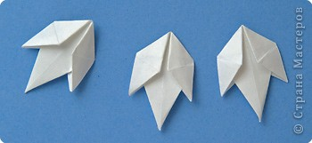
- Смажь клеем левый маленький лепесток одного модуля.
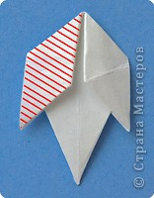
- Вставь его в карман под правым лепестком второго модуля.
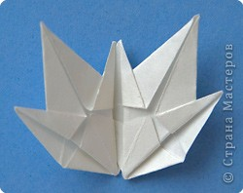
- Точно также подклей третий модуль.
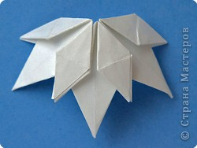
- Замкни модули в кольцо точно так же, вклеив крайний лепесток в карман напротив. Между модулями сверху должно остаться небольшое отверстие.
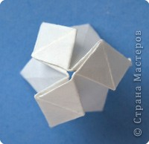
- Возьми проволочку длиной 23 см и полоску гофрированной бумаги шириной 1 см. Отступив 1 см от края проволоки, намотай небольшой валик из бумаги.
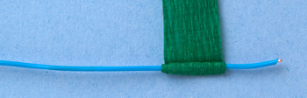
- Загни свободный конец проволоки.
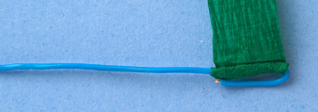
- Намотай полоску, сделав утолщение на конце. Продолжай наматывать полоску до конца проволоки.
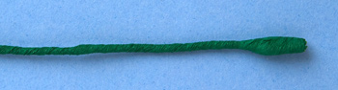
- Надень цветок, вставив проволоку тонким концом внутрь цветка и пропустив через него. Сделай у основания цветка утолщение, намотав полоску зелёной бумаги. Полоску размером 0,5х15 см лучше вырезать поперёк линий гофрирования бумаги. Так она лучше растягивается. Приклей небольшой листочек, вырезанный из полоски 1х6 см, и изогни стебель.
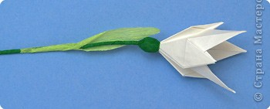
- Вырежи листья. Чтобы они были более жёсткими и держали форму, гофрированную бумагу лучше сложить вдвое, проклеив клеящим карандашом, после чего вырезать листья желаемой формы.
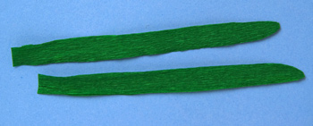
- Букетик лучше сначала закрепить резинкой, затем обвязать ленточкой или поставить в вазу.
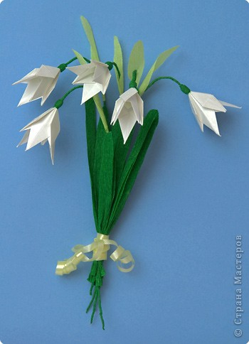
2 Ведущий:
Пока горит огонь в душе творца
И пламя согревает вдохновенье,
Фантазии нашей нет конца
И вечно творчества горенье!

1 Ведущий:
Вот и закончилась игра,
Расходиться нам пора.
Поиграли мы, попели
Рукоделье поглядели,
В путешествие пускались,
В королевский дворец приглашались,
А вам говорим: «До свидания!»

